

**بی نهایت زبان؛ یک ترجمیک**

**سفارش شماره 332814**

**کد مترجم: 21512**

**تاریخ اجرا: بهار 1400**

# منابع انرژی، قسمت اول: بهبود، بهره­برداری، تأثیرات محیطی

**عملکرد بهینه ریزشبکه با استفاده از مکمل انرژی چندگانه مبتنی بر الگوریتم بهینه­ساز شعله- پروانه**

## چکیده: اخیراً سیستم تولید پراکنده ترکیبی، تبدیل به روش محبوبی برای تأمین انرژی شده است. مشخص است که سیستم مجتمع می­تواند بهره­وری انرژی را اثبات نماید و از هزینه­ها بکاهد. با این حال، زمان­بندی این سیستم مشکلی است که هزینه عملیات را را تعیین می­کند. در این مقاله، یک سیستم ترکیبی انرژی که شامل انرژی بادی، فتوولتائیک (قدرت­زای نوری)، توربین­های گازی، و ذخیره انرژی بود، معرفی شده است. به­منظور دستیابی به حداقل هزینه عملیاتی، مدل بهینه­سازی عملیات ساخته شد. برنامه زمان­بندی هر واحد با استفاده از الگوریتم شعله- پروانه بهینه­سازی شد. در آخر، با استفاده از تحقیقات تجربی در مورد یک پروژه ریزشبکه­ای، نتایج بهینه­سازی در سه مورد پیکربندی انرژی بادی، فتو ولتائیک و ذخیره، نشان دادند که مدل بهینه­سازی عملیاتی این مقاله می­تواند به­صورت موثری هزینه عملیاتی سیستم را کاهش دهد و برنامه خروجی بهینه هر واحد، به دست آمد. و ثابت شد که مدل ارائه­شده در این مقاله، نقش راهنمایی­کننده خاصی در توزیع اقتصادی سیستم ترکیبی انرژی دارد.

## کلمات کلیدی: سیستم چندگانه انرژی، ریزشبکه، بهینه­سازی عملکرد، انرژی تجدیدپذیر، الگوریتم بهینه­سازی شعله-پروانه

# مقدمه

با ارتقای سریع جامعه و بهبود تدریجی اقتصادی، مدل سنتی تأمین انرژی، با چالش­های عظیمی روبرو شده است. از طرفی، تأمین انرژی بزرگ- مقیاس و متمرکز نمی­تواند به مطالبه انرژی متفاوت و ناهمسان پاسخ دهد (Wang 2010). از طرف دیگر، بحران­های عظیم انرژی و مشکلات آلودگی محیط زیست، مدل تأمین انرژی را پاک­تر و پایدارتر می­کند (Ibrahim Yüksel, 2010). به همین خاطر، ریزشبکه که راه دستیابی انعطاف­پذیری برای بسیاری از منابع تغذیه توزیع شده است، توجه و تحقیقات گسترده­ای را به خود جلب کرده است ( (Abd-elMotaleb and Hamilton 2015; Akhtar 2016; Fan et al. 2016; Hossam et al., 2014; Hong et al. 2017; Zhao and Florian 2015). سیستم ریزشبکه ترکیبی ([1]HMS)، مصداقی از کاربرد انرژی توزیع شده است که مفهوم فیزیکی سیستم انرژی ترکیبی می­باشد. با استفاده از ادغام تولید انرژی بادی، فتو ولتائیک، فناوری­های ذخیره (انرژی) و دیگر فناوری­های توزیع شده، عملیات تعاملی منابع مختلف انرژی، محقق شده است.

با این حال، نوسان­پذیری و تناوب ذاتی انرژی تجدیدپذیر (RE[2])، هنگام تأمین بارهای چندگانه، چالش­های زیادی را بر سر راه عملکرد اقتصادی HMS قرار می­دهد. در زمان حال، تعداد زیادی از مطالعات، تأثیر نوسان­پذیری بر روی سیستم RE را کشف کرده­اند (González-Aparicio and Zucker 2015; Ketterer 2014; Rhodes et al. 2017; Shaker, Zareipour, and Wood 2016). این مباحث اساساً در مورد این است که تولید RE، دشواری عملیات و زمان­بندی را افزایش می­دهد و قابلیت اطمینان را کاهش می­دهد. برای اطمینان از عملکرد قابل اطمینان سیستم، ظرفیت اضافی زیادی باید در نظر گرفته شود. منابع ذخیره­سازی و توربین­های گازی به دلیل عملکرد تطبیق با تولید و نیز قابلیت پاسخ سریع، به­صورت گسترده­ای برای غلبه بر ماهیت تناوبی مورد استفاده قرار گرفته­اند (Atherton, Sharma, and Salgado 2017; Dujardin et al. 2017; Xiandong, Wang, and Qin 2013; Zamora and Srivastava 2010). از این رو، مقرون به صرفه بودن این سیستم ضعیف است که برای ارتقای سیستم، مطلوب نیست. اصل مکمل بودن RE به­صورتی امکان­پذیر برای حل مشکل اقتصادی در نظر گرفته شده است و این امر در کاهش ظرفیت اضافی، بارز است در حالی­که بار زمان­بندی را کاهش می­دهد که این امر منجر به نوآوری اساسی این مقاله و عملکرد بهینه استراتژیهای مکمل HMS می­شود.

مطالعاتی که بر روی بهینه­سازی HMS متمرکز هستند، جنبه­های متفاوتی دارد که اساساً بر روی توسعه بهره­وری چندمنظوره انرژی و توزیع بار اقتصادی و بهینه­سازی استوار متمرکز هستند (Gupta and Gupta 2015; Kuznetsova et al. 2015; Nan et al. 2016; Emily Craparo, Karatas, and Singham 2017; Luhao Wang et al. 2017). پراستفاده­ترین هدف بهینه­سازی، به حداقل رساندن هزینه عملیاتی است. داشتن قابلیت اطمینان و استقلال، به­تدریج در مقالات اخیر تبدیل به اهداف بهینه­سازی شده­اند (Subhashree Choudhury, Bhowmik, and Rout 2018; Hadis Moradi et al. 2018). اما در مورد بهینه­سازی عملیاتی، فقدان تحقیقات، و همچنان نیاز به تحقیق در مورد نحوه اختصاص خروجی مولفه­های HMS وجود دارد. در این مقاله، یک مدل بهینه­سازی عملیاتی از HMS، با هدف توزیع واحدهای قابل کنترل سیستم اقتصادی وجود دارد.

به علاوه، بهینه­سازی عملیاتی سیستم انرژی ترکیبی، امری پیچیده است و معمولاً مشکلی محدود غیرخطی به­نطر می­رسد. بررسی جامعی از رویکردهای متفاوت مربوط به خصوصیات، ارزیابی و بهینه­سازی این سیستم­ها، ارائه شده است (Eduardo et al. 2018). و ارزیابی و مقایسه بین الگوریتم­های مناسب بهینه­سازی استفاده شده در سیستم­های ترکیبی، ارائه شده است (Chicco and Mancarella 2009). یک مدل بهینه­سازی اقتصادی ریزشبکه­ها که شامل واحد تولید نیرو، پمپ حرارتی، فتوولتائیک، و ذخیره­سازی است و می­تواند مطالبات چندگانه کاربران را برآورده سازد، ساخته شده است ((Lorestani and Ardehali 2018. و یک سیستم پیشرفته مدیریت انرژی بلادرنگ، به منظور بهینه­سازی ریزشبکه با عملکرد بلادرنگ RE ارائه شده است. تابع هدف، به حداقل رساندن هزینه­های عملیاتی سیستم و انتشار آلاینده­های سیستم و حل آن­ها با استفاده از الگوریم دودویی بهینه­سازی ازدحام ذرات ([3]PSO) است.

در عملیات بهینه ریزشبکه مکمل انرژی چندگانه، این مقاله برای روشن­سازی مزایا و فایده­های مدل پیشنهادی، چندین نتایج تحقیقاتی مهم را از جنبه­های اهداف بهینه­سازی، محدودیت­ها، حل کردن الگوریتم (پاسخگویی به الگوریتم)، اتصال یا عدم اتصال شبکه و غیره، مقایسه می­کند تا تعیین نماید که آیا عوامل پاسخ به تقاضا در نظر گرفته­ شده­اند یا خیر. نتایج مقایسه در جدول 1 نمایش داده شده­اند. با توجه به اهداف بهینه­سازی، اکثر مقالات متناظر بر روی هزینه­های سرمایه­گذاری بر روی این سیستم­ها متمرکز هستند؛ در حالی­که این مقاله مدل بهینه هدفی برای به حداکثر رساندن هزینه­های سیستم و به حداکثر رساندن استفاده از RE ارائه می­دهد. به دلیل اینکه داده­ها و سناریوهای اولیه این مقاله متفاوت هستند، محدودیت­های شبیه­سازی و حل الگوریتم آن­ها با یکدیگر قابل مقایسه نیستند.

انگیزه تحقیقات فوق، ویژگی­های جفت­شدگی بار و عدم کنترل پذیری RE، عملیات HMS را غیرقابل اطمینان و پرهزینه می­کند؛ بنابراین، این تحقیق بهینه­سازی اساساً در رابطه با مشخصات فنی و پیکربندی است. این مقاله، مدل عملیاتی مقرون به صرفه HMS را ایجاد می­کند و عملیات هماهنگ را در نظر می­گیرد و استفاده از RE را به حداکثر می­رساند. هدف این مطالعه، ارتقای مقرون به­صرفه بودن عملیات HMS در استراتژی­های مکمل است که تقریباً در کارهای قبلی به­ندرت یافت می­شود. به منظور بهینه­سازی، الگوریتم بهینه­سازی شعله- پروانه (MFO) برای جلوگیری از به­دست آوردن راه حل محلی، معرفی و اعتبارسنجی شده است. به­علاوه، این مطالعه موردی HMSای را با نیروی باد، فتوولئیک، تولید ترکیبی (همزمان) حرارت و برق ([4]CHP) و ذخیره­سازی الکتریکی در استراتژی­های مکمل متفاوت انتخاب نموده است و تحلیل آن متمرکز بر تأثیر هزینه عملیاتی تحت این استراتژی­های مکمل است. این مقاله به­صورت زیر ساختاربندی شده است: HMS در بخش ((مدل­سازی و استراتژی سیستم)) ارائه شده است. بخش ((تدوین و حل (فرمول­بندی) مسئله))، تدوین مسئله را توصیف می­کند. روش­شناسی بهینه­سازی در بخش ((روش­شناسی الگوریتم MFO)) ارائه شده است. و مطالعه موردی و نتیجه­گیری در بخش ((مطالعه موردی)) و بخش ((نتیجه­گیری)) ارائه شده­اند

**جدول 1. مقایسه با چند مقاله مرتبط**

|  |  |  |  |  |  |
| --- | --- | --- | --- | --- | --- |
| ویژگی­­ها | González-Aparicio و Zucker، 2015؛ Shaker, Zareipour و Wood، 2016 | Atherton, Sharma و Salgado 2017؛ Dujardin و دیگران، 2017؛ Xiandong, Wang و Qin 2013 | Nemati, Braun و Tenbohlen 2018؛ Lorestani و Ardehali 2018 | Eduardo و دیگران 2018؛ Craparo, Karatas و Singham 2017؛ Wang و دیگران 2017 | مقاله حاضر |
| هدف تحقیق | ریزشبکه | ریزشبکه | سیستم ترکیبی تولید گرما و برق | سیستم ترکیبی تولید گرما و برق | سیستم ریزشبکه ترکیبی |
| توصیف مسئله | طرز کار ریزشبکه (متصل به شبکه) | طرز کار ریزشبکه (غیرمتصل به شبکه) | روش زمان­بندی سیستم CHP | روش زمان­بندی سیستم CHP | سیستم زمان­بندی سیستم HMS |
| شبکه انرژی | شبکه برق | شبکه برق | شبکه برق، شبکه حرارتی | شبکه برق | شبکه برق، شبکه حرارتی، شبکه NG |
| اهداف | به حداقل رساندن هزینه کل سالانه | حداقل هزینه سالانه سیستم | حداقل هزینه عملیاتی | حداقل هزینه عملیاتی | حداقل هزینه عملیاتی و حداکثر مصرف RE |
| محدودیت­ها | محدودیت تأمین نیرو | محدودیت تأمین نیرو | محدودیت تأمین نیرو | محدودیت تأمین نیرو، محدودیت تأمین گرما | محدودیت تأمین نیرو، محدودیت تأمین گرما |
| متصل به شبکه | بله | خیر | بله | بله | بله |
| انرژی تجدیدپذیر | نیروی باد | نیروی باد | فوتوولئیک | نیروی باد و فوتوولئیک | نیروی باد و فتوولئیک |
| پاسخ به تقاضا | خیر | خیر | بله | خیر | بله |

# مدل­سازی و استراتژی سیستم

## ساختار سیستم

HMS این مقاله، شامل چندین ورودی انرژی، خروجی­های چندگانه بار، و اجزای تشکیل­دهنده سیستم است. ساختار HMS مورد مطالعه، در شکل 1 نمایش داده شده است.

## مدل خروجی سیستم

کلید دستیابی به عملیات بهینه تأمین توان پراکنده، هماهنگ­سازی است. اساس و منطق هماهنگ­سازی، درک خصوصیات خروجی تأمین نیروی پراکنده و درک مزایای مکمل منابع انرژی متفاوت براساس قانون تولید انرژی و خروجی است.

1. مدل خروجی انرژی بادی

نیروی پروانه با استفاده از سرعت باد تعیین شده است. در این مقاله، مدل سرعت باد ویبول[5] به­کار برده شده است. چگالی احتمالی پروانه به­صورت زیر بیان شده است:

(1)

$$f\left(v\right)=\frac{k}{c}{(\frac{v}{c})}^{k} exp\left[{(\frac{v}{c})}^{k}\right]$$

که k، پارامتر شکل در توزیع ویبول است و c پارامتر مقیاس در توزیع ویبول است.

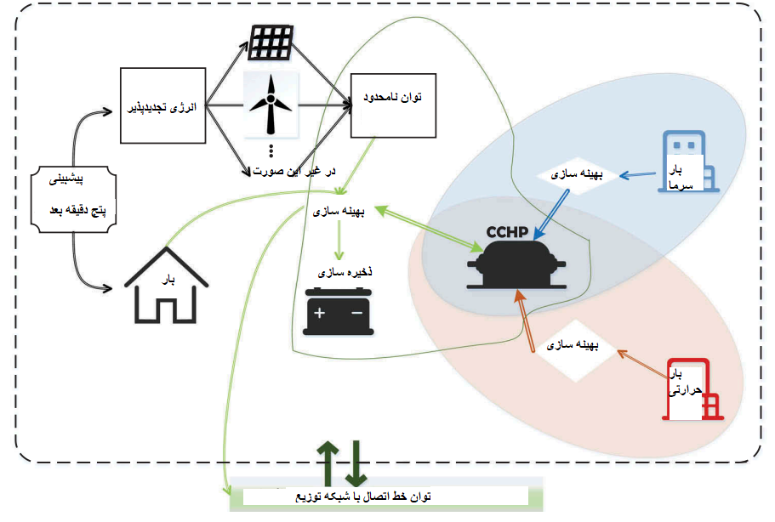

شکل 1. ساختار HMS

هنگامی­که سرعت باد کم­تر از سرعت باد راه­انداز[6] (vci) یا بیشتر از سرعت باد قطع شده[7] (vco) باشد، توان ژنراتور پراونه 0 است. هنگامی­که سرعت باد بیشتر از سرعت باد راه­انداز و کم­تر از سرعت اسمی باد[8] (vr) باشد، توان خروجی می­تواند به­عنوان تابعی از سرعت باد بیان شود. هنگامی­که سرعت باد به سرعت اسمی باد برسد و مقدار آن کم­تر از باد قطع شده باشد، پراونه با توان اسمی حرکت می­کند. توان خروجی به­شکل زیر نشان داده شده است:

(2)

$$P_{WT}=\left\{\begin{aligned}0.v≤v_{ci} or v≥v_{co} \\ p_{r} \frac{v-v_{ci}}{v_{co}-v_{ci}}.v_{ci}<v<v_{r} \\ p_{r}.v_{r}<v<v_{co}\end{aligned}\right.$$

1. مدل خروجی فوتوولتائیک

خروجی سیستم PV به شدت تابش فتوولتائیک و ماژول دمای PV بستگی دارد.

$P_{pv}=f_{pv}P_{r.pv}\frac{A}{A_{s}}\left[1+∂_{p}(T_{pv}-T_{r})\right]$

که $f_{pv}$ بازده توان انرژی خروجی فتوولتائیک است که مقدار آن 0.9 است. $P_{r.pv}$ توان اسمی PV است. A شدت واقعی تابش فتوولتائیک است. $A_{s}$ شدت اسمی تابش نور است. $∂_{p}$ ضریب توان حرارتی است و مقدار 0.0047-1 را دارد (Chenshan et al. 2013). $T_{r}$ ماژول دمای اسمی PV است. $T_{pv}$ دمای واقعی ماژول PV است.

(3) مدل خروجی ذخیره انرژی

وسیله ذخیره­سازی انرژی به­کار برده شده در این مقاله، باتری لیتیوم- یونی با مدل اطمینان ریاضی دو حالته است. مقدار توالی زمانی شارژ و تخلیه باتری نه تنها به توان تبادلی سیستم خارجی بستگی دارد؛ بلکه به نرخ شارژ و تخلیه باتری و محدودیت ظرفیت آن نیز بستگی دارد. $∆P_{t}$ توان باتری شارژ شده، خارج از زمان t است.

زمانی­که $∆P_{t}<0$ است، سیستم خارجی فاقد توان است و باتری در حالت تخلیه قرار دارد. توان تخلیه باتری به شکل زیر است:



${ P}_{edt}=min\left\{P_{ed max}.P_{edsoc.}∆P_{t}\right\}$

$${ P}_{edsoc}=\frac{{(S}_{oct-1}-S_{ocmin})η_{d}E_{m }}{∆_{t}}$$

*که $P_{ed max}$ حداکثر محدودیت توان تخلیه باتری، ${ P}_{edsoc}$ حداقل محدودیت حالت شارژ باتری، $S_{oct-1}$ نرخ شارژ باتری در زمان t-1 است. $S_{ocmin}$ حداقل نرخ شارژ باتری، $η_{d}$، بهره­وری (راندمان) تخلیه باتری، $E_{m}$ ظرفیت کل باتری، $∆_{t}$ بازه زمانی شبیه­سازی است.*

*هنگامی­که ${∆P}_{t}>0$ باشد، سیستم خارجی توان کافی برای شارژ مجدد باتری را دارد. توان شارژ به­شکل زیر محاسبه شده است:*



$P_{ect}=min\left\{P_{ec max}.P_{ecsoc.}∆P_{t}\right\}$

${ P}_{ecsoc}=\frac{ {(S}_{oc max}-S_{oct-1})E_{m }}{η_{c}T}$

*که $P_{ec max}$، حداکثر محدودیت شارژ باتری، $P_{ecsoc}$ حداکثر محدودیت حالت شارژ باتری، $S_{oc max}$ حداقل نرخ شارژ باتری و $η_{c}$ راندمان تخلیه باتری است.*

*(4) مدل خروجی* CHP

*توربین گازی یک نوع ماشین توان با پروانه دوار است که انرژی حرارتی تولدی شده توسط گاز احتراق را به انرژی مکانیکی تبدیل می­کند. این ماشین اساساً دارای یک کمپرسور هوا، یک محفظه گاز احتراق، یک توربین، یک سیستم کنترل، و تجهیزات جانبی مربوطه است. به­طور کلی، توربین گازی نوع و ظرفیت را تعیین می­کند و بسیاری از پارامترهای آن شناخته شده­اند. به همین خاطر، هنگامی­که سوخت ثابت می­شود، گرما و تأمین توان (منبع تغذیه) نیز مقادیر مشخصی هستند. نسبت اسمی حرارتی به­شکل زیر محاسبه می­شود:*



$η=\frac{Q_{h}}{Q_{e}}$

*که $η$ نسبت اسمی حرارت و $Q_{h}$ و $Q_{e}$ منبع تولید گرما و توان هستند.*

*راندمان تولید توان توربین میکروگازی، به توان خروجی وابسته است. میزان گاز طبیعی و گرمای تولید شده به­شکل زیر محاسبه شده­اند:*



$\left\{\begin{aligned}Q_{MT}\left(t\right)=\frac{P_{e}\left(t\right)\left(1-η_{e}\left(t\right)-η_{1}\right)}{η_{e}(t)} \\ V_{MT}\left(t\right)=\frac{\sum{P_{e}\left(t\right)∆_{t}}}{η_{e}\left(t\right)×{LHV}_{NG}}\end{aligned}\right.$

*که $Q_{MT}\left(t\right)$، گرمای باقی­ مانده خروجی در زمان* t، $η_{e}\left(t\right)$ خروجی توربین گازی در زمان t، $P_{e}\left(t\right)$ راندمان ژنراتور، $η_{1}$ ضریب اتلاف حرارت توربین گازی، $V_{MT}\left(t\right)$ مصرف بر واحد زمان (PU) گاز طبیعی و ${LHV}_{NG}$ مقدار پایین ارزش حرارتی گاز طبیعی است.

هزینه­های سیستم CHP شامل هزینه سرمایه­گذاری اولیه و هزینه­های عملیاتی است. عموماً، هزینه اولیه سرمایه­گذاری اولیه بسیار زیاد و هزینه عملیاتی کم­ است. هزینه­های سرمایه­گذاری اولیه و هزینه­های کارگران در بخش عملیات، در نظر گرفته نشده­اند. این مقاله، هزینه­های سرمایه­گذاری اولیه و هزینه­های کارگران عملیاتی را در نظر نگرفته است، بلکه تنها تحلیلی اقتصادی برای هزینه­های سوخت سیستم دارد. هزینه­های عملیاتی می­توانند به­صورت زیر بیان شوند:



$C_{gs}=\frac{P_{fuel}Q_{cp}}{q_{1}}$

*که $P_{fuel}$، قیمت گاز، $Q_{cp}$ مصرف کل گرما، و $q_{1}$ توان خالص گرمایی گاز طبیعی است.*

# استراتژی مکمل

به کارگیری انرژی چندگانه، راهی مهم برای نوسان انرژی و حل مشکل اتلاف انرژی است. تأمین متعادل انرژی می­تواند با استفاده از هماهنگ­سازی و استفاده زنجیره­ای از منابع متفاوت انرژی، ذخیره­سازی انرژی و ترکیب با تجهیزات ذخیره­سازی CHP تحقق یابد.

به­عنوان مثال، با استفاده از حالت مکمل نیروی باد و فتوولتائیک، توان خروجی، همان­طور که در شکل 2 نشان داده شده است، ویژگی­های مشخصی دارد. مقدار PU میزان توان خروجی فعلی را نشان می­دهد. در طول روز، انرژی فتوولتائیک بیشتر است و مقدار واحد خروجی نزدیک به 0.7 است و این توان در طول شب، تولید نمی­شود. انرژی بادی در شب بیشتر است اما نرخ بهره­وری آن پایین است. حداقل خروجی نزدیک به 0.3 است و در طول روز، میزان خروجی کم­تر است. به­وضوح می­توان مشاهده کرد که هم انرژی بادی و هم انرژی فتوولتائیک 0.09 و 0.20 هستند و انحراف معیارهای آن­ها 0.08 و 0.24 است که هردو در محدوده زمانی، دارای ویژگی­های متمایز مکملی هستند. آن­ها به­عنوان یک منبع تغذیه تکی، به­تنهایی نمی­توانند نیازهای قابلیت اطمینان منبع تغذیه را برآورده سازند.

در سیستم مکمل باد و فوتوولتائیک با نسبت نصب 1:5، انرژی معمولی روزانه مقدار PU در شکل 3 نمایش داده شده است. پس از مکمل­سازی، مقدار خروجی واحد میانگین سیستم به 0.21 افزایش یافت و انحراف معیار به 0.08 کاهش یافت. به­وضوح می­توان دید که سیستم مکمل، بر کمبودهای تناوب (وقفه) و میزان قابلیت اطمینان کم هردو نوع خروجی انرژی غلبه می­کند، نوسانات خروجی سیستم را برطرف می­سازد و سرمایه­گذاری بر روی ظرفیت اضافی سیستم را تقلیل می­بخشد. اگر این سیستم با ذخیره­ساز انرژی، توربین گازی و دیگر تجهیزات ترکیب شود، بهتر می­تواند نیازهای متفاوت کاربران به انرژی را برآورده سازد.

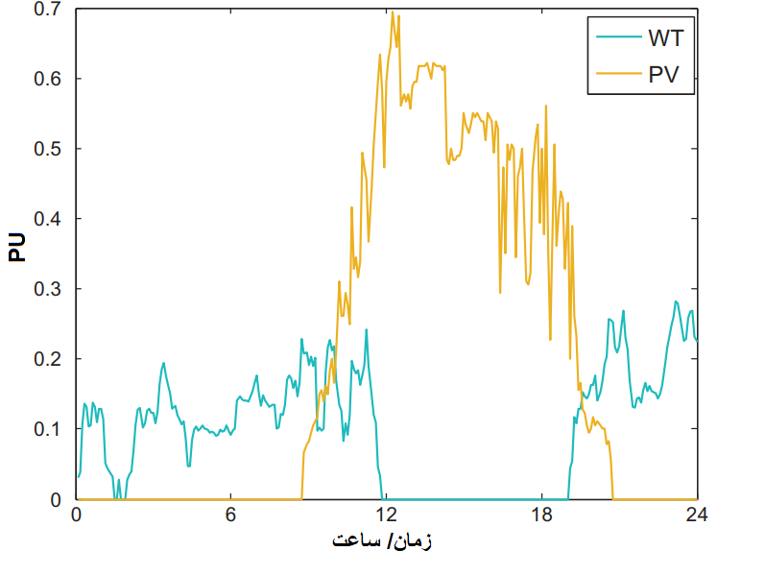

*شکل 2. نمودار خروجی انرژی بادی و انرژی فتوولتائیک*

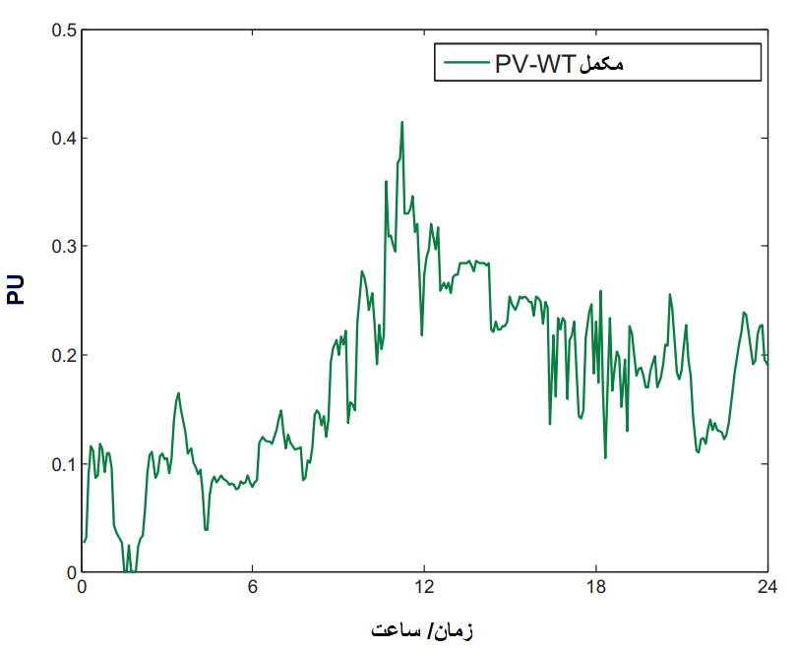

*شکل 3. نمودار خروجی انرژی باد و انرژی فتوولتائیک*

# فرمول­بندی (تدوین) مسئله

## تابع هدف

هدف بهینه­سازی عملیاتی HMS، مرتب­سازی طرح خروجی هر واحد قابل کنترل، به­صورت منطقی و با استفاده از استراتژی مکمل، به­منظور به حداقل رساندن کل هزینه عملیاتی در حالی است که محدودیت­های عملیاتی توان توزیع شده و محدودیت­های شبکه را برآورده می­سازد است. این مقاله انرژی بادی و انرژی فتوولتائیک را به برق تبدیل می­کند و هزینه­های استهلاک را نادیده می­گیرد. در این بخش، نویسندگان با استفاده از انرژی بادی توزیع شده، انرژی فتوولتائیک و ذخیره­سازی انرژی، خروجی بلادرنگ هر ریزمنبع میکروشبکه متصل به شبکه را بهینه­سازی می­نمایند. چرخه T (T-cycle)، بار سرما/ بار حرارتی/ بار الکتریکی در هر چرخه T-1 پیش­بینی شده­اند. از آنجایی که توربین گازی نسبت به توربین بخار، زمان پاسخ بسیار سریعی دارد، دوره زمانی T، 5 دقیقه تنظیم شده است و در 5 دقیقه بعدی، میکرومنبع دستوری صادر کرده و خروجی را در دوره زمانی T-1 تنظیم می­کند. با در نظر گرفتن کم­ترین هزینه عملیاتی به­عنوان تابع هدف، خروجی هر واحد تولید توان در زمان T بهینه­سازی شده است. تابع هسدف به­شکل زیر است:



$\min{C=\int_{t=0}^{t=5}{\left(k_{t}P_{grid}+P_{fuel}V_{t}+C_{bat.dep}\right)dt}}$

*که $P_{grid}$ توان تبادلی خط اتصال، $k_{t}$ زمان* t*خرید/ مازاد تعرفه­های تشویقی است. $P_{fuel}$ قیمت گاز است.* V، PU *مصرف گاز در زمان است. و $C_{bat.dep}$،* PU *هزینه­های استهلاک ذخیره­سازی انرژی در زمان است.*

# محدودیت­ها

1. محدودیت­های تعادل توان

$P_{L.t}=\sum_{i=1}^{d}{P_{i.t}+P_{pv.t}+P_{wt.t}+P_{grid.t}}$

*که* d *تعداد واحدهای تولید است که می­تواند با استفاده از ریزشبکه­ها ارسال شود. $P_{i.t}$ خروجی توان تولید برق در زمان* t *است. $P_{pv.t}$ خروجی توان فتوولتائیک در زمان* t *است*. $P_{wt.t}$ خروجی انرژی بادی توزیع شده در زمان t است. $P_{grid.t}$ خروجی توان خط اتصال در زمان t است. و $P_{L.t}$ کل بار فعال در سیستم در زمان t است.

1. *محدودیت­های ظرفیت تجهیزات و محدودیت­های نرخ افزایش توان عملیات*

$P_{i.t.max}$ $≤$ $P_{i.t.min}≤P_{i.t}$

$P_{f.t.max}$ $≤$ $P_{i.t.min}≤P_{f.t}$

*که $P_{i.t.max}$* و $P_{i.t.min}$ بیشترین و کم­ترین محدوده­های خروجی فعال واحد تولید توان قابل تنظیم هستند. $P_{f.t.max}$ و $P_{f.t.min}$ کم­ترین و بیشترین محدوده­های خروجی فعال واحد زمان­بندی نشده تولید توان هستند.

واحدهای زمان­بندی شده، در زمان افزایش و کاهش بار، به­ترتیب دارای Eqs (15) و (16) هستند.



$P_{i.t}-P_{i.t-1}≤R_{i}^{up}$

$P_{i.t}-P_{i.t}≤R_{i}^{down}$

واحدهای غیرزمان­بندی شده تولید توان، در زمان افزایش و کاهش بار به­ترتیب دارای Eqs (17) و (18) هستند.

$P_{f.t}-P_{f.t}≤R_{f}^{up}$

$$P_{f.t-1}-P_{f.t}≤R_{f}^{down}$$

3. محدودیت­های استراتژی ذخیره­سازی انرژی

${SOC}_{min}≤{SOC}_{t}≤{SOC}_{max}$

$P_{ch_rate}≤P_{ess.t}≤P_{dis_rate}$

که ${SOC}_{t}$ حالت شارژ در زمان t است.

1. محدودیت­های تعادل گذرگاه CHP

$P_{grid}+P_{GT}+P_{PV}+P_{WT}+P_{ES.D}=L_{E}+L_{ER}+P_{EB}+P_{ES.C}$

که $P_{grid}$ توان مبادله­ای HMS و شبکه است. $P_{GT}$ تولید توان توربین گازی است. $P_{PV}$ توان خروجی فتوولتائیک است. $P_{WT}$ توان خروجی توربین بادی است. $P_{ES.D}$ توان تخلیه وسیله ذخیره­سازی است. $L_{E}$ بار الکتریکی است. $L_{ER}$ توان مبرد (یخچال) الکتریکی است. $P_{EB}$ توان دیگ بخار الکتریکی است. $P_{ES.C}$ توان شارژ وسیله­های ذخیره­سازی است.

محدودیت تعادل گذرگاه گاز پسماند

1. = $Q_{WHB}$ $η_{GT}P_{GT}$

که $η_{GT}$ بهره­وری حرارتی توربین گازی و $Q_{WHB}$ توان خروجی ویست هیت بویلر (دیگ بخار) است.

محدودیت­های تعادل گذرگاه بخار



$η_{WHB}Q_{WHB}+Q_{GB}+Q_{HS.D}=Q_{HX}+Q_{HS.C}$

که $η_{WHB}$ بهره­وری حرارتی ویست هیت بویلر است. $Q_{GB}$ شار حرارتی دیگ بخار گازی است. $Q_{HS.D}$ توان وسیله ذخیره­سازی حرارتی است. $Q_{HX}$ خروجی مبدل گرمایی است. $Q_{HS.C}$، توان گرمازایی وسیله ذخیره­سازی حرارتی است.

محدودیت­های تعادل گذرگاه آب گرم



$η_{HX}Q_{HX}=L_{H}$

که $η_{HX}$ بهره­وری مبدل گرمایی و $L_{H}$ بار حرارتی است.

محدودیت­های تعادل گذرگاه هوا



$η_{ER}Q_{ER}=L_{C}$

که $η_{ER}$ بهره­وری سرمایشی مبرد الکتریکی، $Q_{ER}$ توان سرمایشی مبرد الکتریکی و $L_{C}$ بار سرمایشی است.

# روش­شناسی الگوریتم MFO

الگوریتم MFO، گروهی جدید از الگوریتم­های هوشمند زیست­تقلیدی است که در سال 2015 توسط میرجلیلی و دیگران ارائه شده است. در مقایسه با دیگر الگوریتم­های هوشمند بهینه­سازی، این الگوریتم سرعت جستجوی بالاتری دارد، پارامترهای تعدیلی کم­تری دارد، دقت همگرایی بیشتر و اجرای قوی و بهتری دارد. مزیت اصلی آن، این ویژگی آن است که به­راحتی در حالت بهینه محلی قرار نمی­گیرد (میرجلیلی، 2015).

مدل ریاضی الگوریتم MFO به­شکل زیر توصیف شده است:



$$M=\left[\begin{aligned}\begin{matrix}m_{1.1 }{ m}_{1.2 }… & m_{\begin{aligned}1.d \\ \end{aligned}}\end{matrix} \\ \begin{matrix}m_{1.2 } & m_{2.2 }… & m_{2.d } \\ ⋮ & ⋮ ⋱ & ⋮ \\ m_{n.1 } & m_{n.2 } … & m_{n.d }\end{matrix}\end{aligned}\right]$$

$OM=[\begin{matrix}{OM}_{1} & {OM}_{2}⋯ & {OM}_{n}\end{matrix}]$

در ماتریس (26)، n اندازه جمعیت پروانه، d موقعیت مکانی پروانه است که بعد مسئله در آن بهینه­سازی شده است. ماتریس (27) مقدار تناسب به­کار رفته برای ذخیره­سازی پروانه­هاست.

بخش کلیدی دیگری از الگوریتم MFO، شعله است که به­شکل زیر بیان شده است:



$$F=\left[\begin{aligned}\begin{matrix}{mF}_{1.1 }{ m}_{1.2 }… & F_{\begin{aligned}1.d \\ \end{aligned}}\end{matrix} \\ \begin{matrix}F_{2.1 } & F_{2.2 }… & F_{2.d } \\ ⋮ & ⋮ ⋱ & ⋮ \\ F_{n.1 } & F_{n.2 } … & F_{n.d }\end{matrix}\end{aligned}\right]$$

$\begin{matrix}{OF=[OF}_{1} & {OF}_{2}⋯ & {OF}_{n}]\end{matrix}$

با استفاده از ماتریس (29) مقدار تناسب شعله را ذخیره می­نماییم.

هم پروانه­ها و هم شعله­ها، راه­حل­های کاندید هستند و تفاوت اصلیشان آن است که موقعیتشان به صورت متفاوتی در حین تکامل به روزرسانی می­شود. پروانه یک موتور جستجو است که در فضای جستجو حرکت می­کند، و شعله بهترین موقعیت برای تکرار فعلی است. آن را باید به صورت مداوم بر اساس موقعیت شعله به روزرسانی کرد تا بهترین موقعیت حاصل شود. بنابراین، الگوریتم MFO به صورت زیر تعریف می­شود:



که در آن I ابعاد جمعیت پروانه با تولید تصادفی و مقدار تابع برازش متناظر آنهاست؛ P تابعی از پروانۀ متحرک در فضای جستجو با ماتریس M و مقدار بازگشتی به روزرسانی موقعیت است؛ و K تابع تفکیک است که نشان می­دهد شرایط پایان ارضا می­شوند یا خیر.

از مدل ریاضی برای توصیف موقعیت به روزرسانی شعلۀ پروانه به صورت زیر استفاده می­شود:



و بیان الگوریتم MFO برای شبیه سازی مسیر پرواز مارپیچی پروانه به صورت زیر است:



که در آن Mi پروانۀ iام است؛ Fj شعلۀ jام است؛ S تابع مارپیچی را نشان می­دهد؛ Di فاصله از شعلۀ jام به پروانۀ iام است، که به صورت زیر بیان می­شود



b ثابت شکل مارپیچی است، و t یک شمارۀ تصادفی بین [-1, 1] است.

برای تضمین سرعت همگرایی بالاتر الگوریتم MFO، یک ساز و کار به روزرسانی کمیت شعلۀ انطباقی پیشنهاد می­شود، که به صورت انطباقی تعداد شعله­ها را در یک فرآیند تکراری کاهش می­دهد، و توصیف ریاضی آن به صورت زیر است:



که در آن FN تعداد کاهش­های شعلۀ انطباقی است؛ l تعداد فعلی تکرارها را نشان می­دهد؛ N تعداد بیشینۀ شعله­ها است؛ و T بیشترین تعداد تکرارها را نشان می­دهد.

تنظیمات خاص پارامتری الگوریتم MFO در جدول 2 نشان داده شده­اند.

در ترکیب با تحلیل فوق، فرآیند بهینه سازی عملیات میکروشبکه بر اساس الگوریتم MFO در شکل 4 نشان داده شده است.

جدول 2- پارامترهای الگوریتم بهینه سازی شعله پروانه.

|  |  |
| --- | --- |
| پارامتر | مقدار پارامتر |
| ابعاد جمعیت پروانه (n) | 100 |
| تعداد بیشینۀ شعله­ها (N) | 100 |
| تعداد بیشینۀ تکرارها (T) | 100 |
| ثابت شکلدهی مارپیچی (b) | 5/1 |

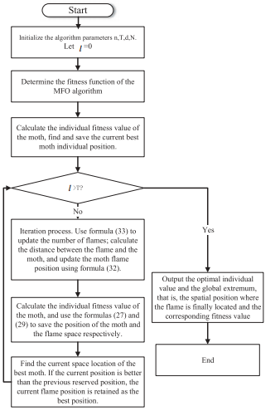

یافتن موقعیت فضای فعلی بهترین پروانه. اگر موقعیت فعلی بهتر از موقعیت ذخیره شدۀ قبلی است، موقعیت فعلی شعله به عنوان بهترین موقعیت حفظ می­شود

محاسبۀ مقدار برازش پروانه، و استفاده از فرمول­های 27 و 29 به ترتیب برای ذخیرۀ فضای موقعیت پروانه و شعله

خروجی مقدار بهینۀ مجزا و اکسترمم کلی، یعنی موقعیت فضایی که شعله در نهایت در آن قرار می­گیرد و مقدار برازش متناظر

فرآیند تکرار. استفاده از فرمول 33 برای به روزرسانی تعداد شعله­ها؛ محاسبۀ فاصلۀ بین شعله و پروانه، و به روطرسانی موقعیت شعله پروانه با استفاده از فرمول 32

محاسبۀ مقدار برازش جداگانۀ پروانه، یافتن و ذخیرۀ بهترین موقعیت فعلی پروانه

تعیین تابع برازش الگوریتم MFO

مقداردهی اولیۀ پارامترهای الگوریتم n, T, d, N

شکل 4. فلوچارت الگوریتم بهینه سازی شعله پروانه.

**مطالعۀ موردی**

**تنظیمات پارامترها و داده­ها**

**مرور مورد**

این مقاله یک پروژۀ میکروشبکه را برای ارزیابی اثربخشی مدل بهینه سازی عملیات مکمل مولتی انرژی میکروشبکۀ پیشنهادی انتخاب می­کند. این پروژه شامل توربین گاز MW1.5، فتوولتاییک MWp0.4، توربین باد MW 0.99، ذخیرۀ kWh 300 است. ساختار HMS در شکل 5 نشان داده شده است.

این HMS به صورت کلی توان گرمایشی و سرمایشی را برای پارک فراهم کرده و در عین حال در یک ساختار میکروشبکۀ انعطاف پذیر مطابق با شرایط زیست محیطی و تقاضای انرژی کار می­کند.

**داده­های بار**

توان بار نصب شده طبق طراحی منطقۀ تامین توان HMS برابر kW667 است. داده­های روزانه و هفتگی بار سیستم در زمستان به صورت زیر هستند. فاصلۀ زمانی دریافت داده min5 است، و بنابراین داده­های تاریخی عملیاتی 1440 نقطه در هر روز و 10080 داده در هر هفته دارد. داده­های بار در شکل­های 6 و 7 نشان داده شده­اند.

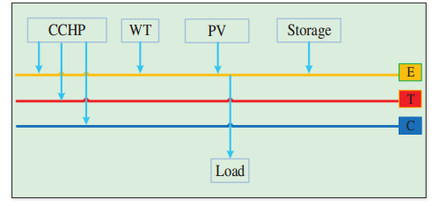

شکل 5. نمودار ساختاری سیستم میکروشبکۀ با ولتاژ کم و متوسط.

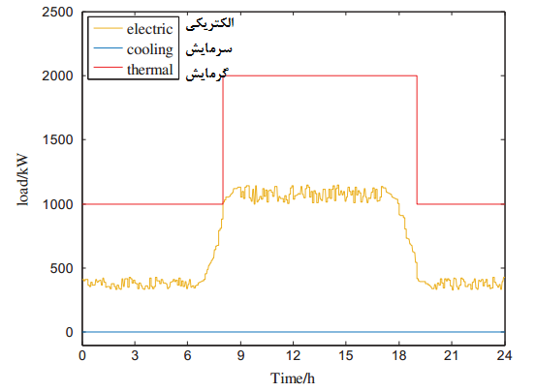

شکل 6- منحنی بارگذاری در یک روز متداول.

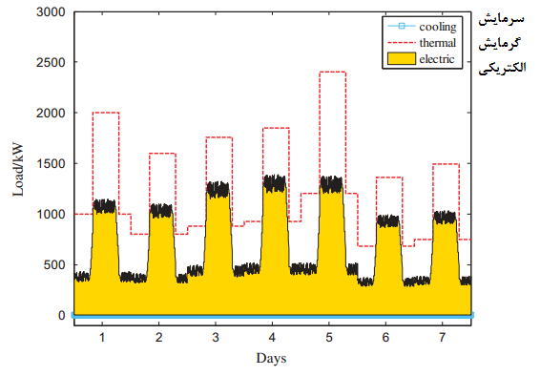

شکل 7- نمودار چند باری هفتگی.

جدول 3- آمار بارگذاری سرمایشی و گرمایشی برای پروژه­های نمایشی.

|  |  |  |  |
| --- | --- | --- | --- |
| شماره | مساحت (متر مربع) | بار سرمایشی (kW) | بار گرمایشی (kW) |
| ساختمان 1 | 25981 | 1359 | 943 |
| ساختمان 2 | 26996 | 1445 | 1003 |
| ساختمان 3 | 29850 | 1687 | 1171 |
| ساختمان 4 | 35735 | 2528 | 1755 |
| جمع | 118562 | 7019 | 4872 |

بار حرارتی و بار الکتریکی در ساعت 9 صبح به مقدار اوج رسیدند، و این اوج در ساعت 8 شب ناپدید شد. و این بار تنظیم خاصی را در یک هفته ارائه می­کند، در طول یک هفته رشد می­کند، و در روز جمعه به مقدار ماکزیمم می­رسد. افت ناگهانی در پایان هفته نمایان می­شود، و جهش در روز دوشنبه به وجود می­آید.

مطابق با داده­های طراحی واقعی پروژه، شاخص بار ساختمان سرد W/m285 است، و شاخص گرمایشی برابر W/m259 است. بار سرد/گرم در جدول 3 نشان داده شده است.

**داده­های قیمت انرژی**

قیمت انرژی تاثیر زیادی بر اقتصاد کلی سیستم دارد. مطابق با موقعیت واقعی، قیمت فروش الکتریسیته و قیمت خریداری گاز در مقدار ثابتی تعیین می­شوند، در حالی که قیمت خرید الکتریسیته در سه دوره نوسان دارد، که این در جدول 4 نشان داده شده است.

**داده­های ذخیره**

ظرفیت باتری لیتیومی Ah180 است. ساختار سری و موازی باتری لیتیومی مطابق با محدودۀ کاری ترانسفورماتور کاهنده و ظرفیت تقاضای ذخیرۀ انرژی محاسبه می­شود. تعداد باتری­های سری 222 است، به طوری که محدودۀ ولتاز ترانسفورماتور ارضا شود، و تعداد اتصالات موازی برابر سه است. پارامترهای باتری در جدول 5 نشان داده شده­اند.

با افزایش عمق دشارژ، چرخۀ عمر کم می­شود. در عین حال، رابطۀ بین ظرفیت دشارژ واقعی و کمیت الکتریکی معادل با برازش u0 و u1 مطابق با فرمول (34) به دست می­اید، و داده­ها در جدول 6 نشان داده شده­اند.



جدول 4- قیمت انرژی (TOU).

|  |  |  |  |
| --- | --- | --- | --- |
| نوع | قیمت (Y/kWh, W/m3) | | |
| دورۀ افت  0:00 – 6:00  18:00 – 24:00 | ثابت  6:00 – 10:00  15:00 – 18:00 | دورۀ اوج  10:00 – 15:00 |
| خرید الکتریسیته | 0.5522 | 0.8185 | 1.2035 |
| فروش الکتریسیته | 0.65 | 0.65 | 0.65 |
| خرید گاز |  | 3.16 |  |

جدول 5- مقدار پارامتر اصلی باتری لیتیومی.

|  |  |
| --- | --- |
| پارامتر | تصویر |
| توان دشارژ بار ماکزیمم (kW) | 65 |
| ظرفیت اسمی (kW.h) | 300 |
| محدودۀ عملیاتی SOC | 0.25-0.95 |
| آستانۀ تولید شارژ بیش از حد SOC | 0.9 |
| آستانۀ حفاظت دشارژ بیش از حد SOC | 0.3 |
| اثربخشی تبدیل شارژ – دشارژ (%) | 90% |
| نرخ دشارژ خود به خودی (%) | 0.001 |
| طول عمر | 5-15 |
| شاخص چرخه­ای | 2000 (90% DOD) |

جدول 6- منحنی تاثیر عمق دشارژ باتری لیتیومی بر چرخۀ عمر واقعی.

|  |  |  |  |
| --- | --- | --- | --- |
| DOD | شاخص چرخه | DOD | شاخص چرخه |
| 0.1 | 8000 | 0.6 | 2400 |
| 0.2 | 4750 | 0.7 | 2200 |
| 0.3 | 3600 | 0.8 | 2100 |
| 0.4 | 3000 | 0.9 | 2000 |
| 0.5 | 2650 | 1.0 | 1900 |

جدول 7- پارامترهای عملیاتی توربین گاز تحت شرایط عملیاتی مختلف.

|  |  |  |  |
| --- | --- | --- | --- |
| پارامتر | تصویر تحت شرایط عملیاتی مختلف | | |
| ضریب بار (%) | 100 | 75 | 50 |
| توان الکتریکی (Kw) | 1490 | 1118 | 742 |
| توان خروجی (kW) | 1528 | 1146 | 765 |
| ضریب توان | 1 | 1 | 1 |
| ولتاژ (V) | 400 | 399 | 403 |
| جریان (A) | 2416 | 1613 | 1064 |
| فرکانس (Hz) | 50 | 50 | 50 |

**داده­های توربین گاز**

تحت شرایط عملیاتی مختلف، پارامترهای توربین گاز در جدول 7 نشان داده شده­اند.

**نتایج و بحث**

مطابق با داده­های پارامتری و بار چند متغیری یک روز متداول در این مثال، اثربخشی مدل بهینه سازی عملیای مکمل مولتی انرژی اجرا شده در مقالۀ حاضر با الگوریتم­های بهینه سازی MFO ارزیابی می­شوند. با محاسبۀ هزینه­های عملیاتی هر منبع میکرو و هزینۀ عملیاتی کل سیستم تحت سناریوهای مختلف، استراتژی برنامه ریزی سیستم تحت سناریوهای متناظر به دست می­آید. چند سناریوی مکمل برای انواع منبع میکرو در مثال­ها به صورت زیر وجود دارد:

سناریوی 1: میکروشبکۀ اتصال یافته به شبکه، شامل تولید توان باد، فتوولتاییک، ذخیرۀ الکتریکی، و CHP، که دارای چهار نوع میکرومنبع برای فراهم کردن چند بار است.

سناریوی 2: میکروشبکۀ متصل به شبکه شامل تولید توان بار، ذخیرۀ الکرتیکی، و CHP، که دارای سه نوع میکرو منبع برای مطابقت با بارهای چندگانۀ کاربر است.

سناریوی 3: میکروشبکۀ اتصال یافته به شبکه شامل سه نوع منبع میکرو، فتوولتاییک، ذخیرۀ الکتریکی و cHP است، که مطابق با چند بار مصرف کننده است.

می­توان نتیجه گرفت که هر سه سناریو دارای RE، ذخیرۀ الکتریکی و CHP هستند. سناریوی 1 با دو نوع RE پیچیده تر است، در حالی که سناریوهای 2 و 3 دارای یک نوع هستند، و همگی می­توانند الکتریسیته را به شبکه بفروشند یا خریداری کنند.

**نتیجۀ بهینه سازی الگوریتم**

با داده­های اولیه و پارامترهای تنظیم شده طبق بخش 5-1، از الگوریتم MFO پیشنهادی برای حل مسئلۀ بهینه سازی عملیاتی با در نظر گرفتن انواعی از قیدها استفاده می­شود. برای بهبود اعتبار الگوریتم MFO، منحنی برازش با الگوریتم ژنتیکی (GA)، PSO، و الگوریتم بهینه سازی کلونی زنبور (BCO) مقایسه می­شود. مقدار مینیمم تولید شده با هر نوع جمعیت ثبت می­شود، و منحنی برازش به صورت تکراری تولید می­شود، که در جدول 8 و شکل 8 نشان داده شده است.

می­توان از شکل 8 مشاهده کرد که پس از بهینه سازی با الگوریتم MFO، وقتی دورۀ تناوب T 100 بار تکرار شد، جواب بهینه در زمان هجدهم به دست می­آید. زمان کلی در حدود 12.006155 ثانیه است، و زمان محاسبۀ پاسخ بهینه برابر 2.238652 ثانیه است. الگوریتم GA پس از 100 تکرار در جواب بهینۀ محلی در تکرار 78 قرار می­گیرد، و زمان محاسبۀ کلی در حدود 16.089712 ثانیه است. الگوریتم PSO پس از 100 تکرار در جواب بهینۀ محلی در تکرار 45 قرار می­گیرد، و زمان محاسبۀ کلی در حدود 15.780346 ثانیه است. و الگوریتم GA پس از 100 تکرار در تکرار 39 به جواب بهینۀ محلی می­رسد، و زمان محاسبۀ کلی در حدود 14.320892 ثانیه است. بنابراین، استفاده از الگوریتم MFO برای حل مقدار بهینه امکان پذیر و کارآمد خواهد بود.

جدول 8- زمان محاسبه بر اساس الگوریتم MFO.

|  |  |  |  |
| --- | --- | --- | --- |
| الگوریتم | نسل بهینه | زمان محاسبه | CPU کلی |
| GA | 78 | 11.349811 ثانیه | 16.089712 ثانیه |
| PSO | 45 | 8.764331 ثانیه | 15.780346 ثانیه |
| BCO | 39 | 5.435422 ثانیه | 14.320892 ثانیه |
| MFO | 18 | 2.238652 ثانیه | 12.006155 ثانیه |

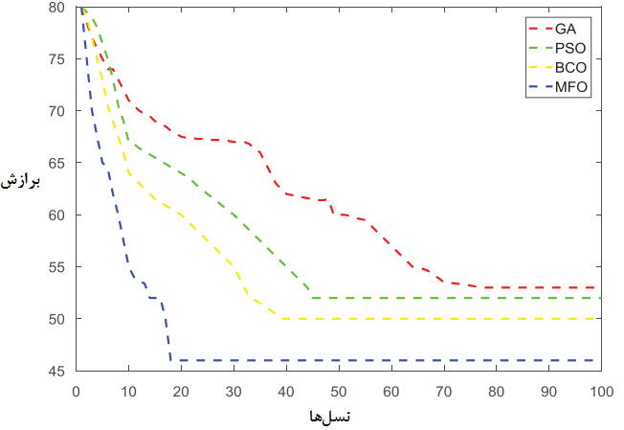

شکل 8- منحنی برازش الگوریتم­های مختلف.

**نتایج بهینه سازی**

استراتژی 1 شامل دو منبع انرژی تجدیدپذیر، توان باد و فتوولتاییک است. نتایج عملیات بهینه بر اساس الگوریتم MFO در شکل 9 نشان داده شده­اند. توان توربین گاز با حرارت تعیین شده، در زمان ظهر به مقدار ماکزیمم می­رسد، و عملیات توان پایین را در زمان شب حفظ می­کند. عملکرد اصلی ذخیرۀ انری متعادل کردن نوسانات باد و فتوولتاییک است. وقتی توان باد به مقدار اوج خود می­رسد، شروع به کار کرده و شارژ می­شود. جریان شارژ ماکزیمم برابر A 169.73 است. این خط اتصال تضمین کنندۀ تعادل توان فعال سیستم خواهد بود، و مقادیر ماکزیمم و مینیمم آن به ترتیب برابر 82.16 و 565.37- کیلووات هستند. توان باد و فتوولتاییک­ها همگی به شبکه منتقل می­شوند. می­توان با استراتژی مکمل 1 مشاهده کرد که این مزیت محاسبات مولتی انرژی بوده و مطابق با تقاضای کاربر برای بار حرارتی و بار الکتریکی است. نتایج بهینه سازی به شرایط بهینه و قیدهای مدل می­رسند، و مولفه­های HMS به صورت اقتصادی کار می­کنند، و این تایید می­کند که مدل بهینه سازی مکمل امکان سنجی خاصی در استراتژی 1 دارد.

استراتژی 2 شامل یک منبع انرژی پاک ساده از فتوولتاییک­ها است، که با توربین گاز، ذخیرۀ انرژی، و توان خط اتصالی تنظیم می­شود، و استراتژی­های عملیاتی هر پارامتر و منبع میکرو با استراتژی 1 مشابه هستند. خروجی هر منبع میکرو پس از عملیات الگوریتم MFO در شکل 10 نشان داده شده است. از نتیجۀ بهینه سازی، توان فتوولتاییک خروجی کلی است. از آنجایی که توربین گاز از استراتژی عملیات توان تعیین شده با حرارت استفاده می­کند، منحنی خروجی تفاوت کمی با استراتژی 1 دارد، و توان بیشینه kW 1163.77 است. تجهیزات ذخیرۀ انرژی باید چندین بار به دلیل نوسان خروجی فتوولتاییک شارژ و دشارژ شوند. و زمانی که توربین گاز به اوج خود رسید و فتوولتاییک متصل شد، شارژ و دشارژ می­شود، و جریان دشارژ ماکزیمم برابر 169.497 است. خط اتصال تضمین کنندۀ تعادل توان فعال سیستم است. وقتی خروجی بار منبع میکرو مطابق با شرایط نبود، می­تواند الکتریسیته را از شبکه خریداری کند. بنابراین، هزینۀ خرید الکتریسیته بیشتر می­شود، و از آنجایی که ظرفیت نصب شدۀ فتوولتاییک نسبت به توان باد کوچک بود، درآمد الکتریسیتۀ متصل به شبکه در سیستم تقریبا کم خواهد بود. توان ماکزیمم و توان مینیمم خط اتصال به ترتیب برابر 67.84 و 266.87- کیلووات است. می­توان مشاهده کرد که منابع میکرو پس از بهینه سازی الگوریتم MFO سازگار با محدودیت­ها و اهداف بهینه سازی مدل بهینه سازی عملیات مکمل مولتی انرژی هستند.

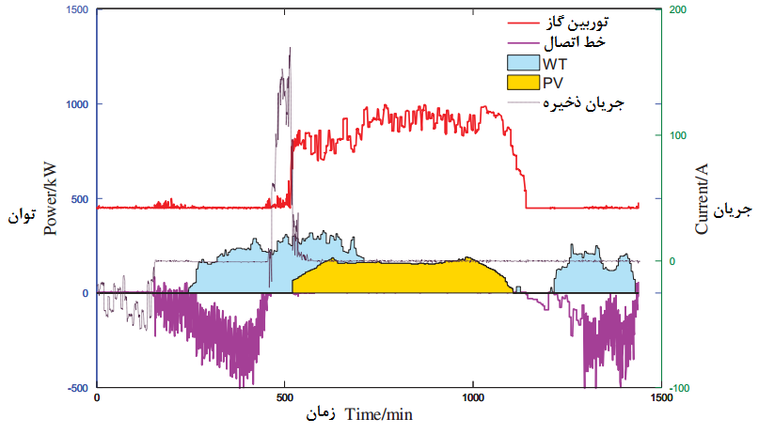

شکل 9- نمودار بهینه سازی خروجی مکمل ذخیرۀ توربین گاز WT-PV.

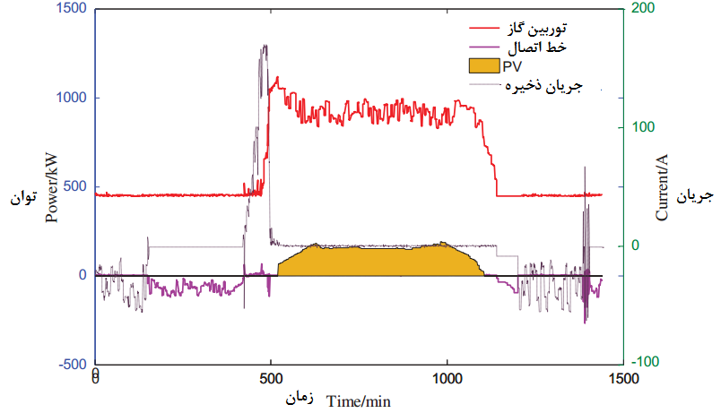

شکل 10- نمودار بهینه سازی خروجی مکمل ذخیره – توربین گاز PV.

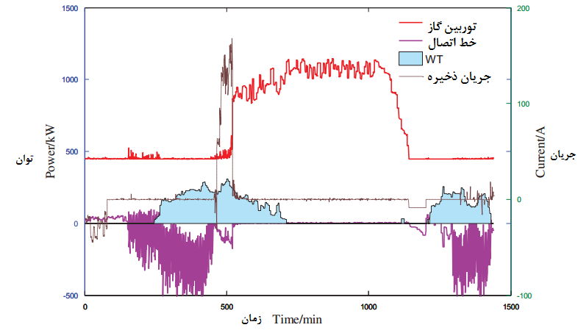

شکل 11- نمودار بهینه سازی خروجی مکمل ذخیره – توربین گاز WT.

استراتژی 3 شامل انرژی باد، یک منبع انرژی پاک ساده با نوسانات قدرتمند است. نتایج عملیات بهینه از الگوریتم MFO در شکل 11 نشان داده شده است. نتایج بهینه سازی نشان می­دهند که منحنی توان خروجی توربین گاز مشابه با استراتژی 2 هستند، و توان بیشینۀ توربین گاز برابر 1146.13 کیلووات است. از دستگاه ذخیرۀ انرژی برای تعادل نوسان قدرتمند باد استفاده می­شود. وقتی باد شدید باشد، باتری شارژ می­شود. وقتی باد ضعیف باشد، باتری دشارژ می­شود. جریان شارژ ماکزیمم برابر A 167.93 است. به دلیل ظرفیت نصب بالای توان باد، این توان بخش بزرگی از توان خط اتصال را شامل شده و درآمد فروش توان خوبی دارد. بنابراین، هزینۀ عملیاتی خط اتصال تقریثبا کم است، و اتصالات توان ماکزیمم و مینیمم به ترتیب برابر kW 51.67 و kW 499.37- هستند. نتایج بهینه سازی بر اساس الگوریتم MFO در استراتژی 3 مطابق با اهداف بهینه سازی و قیدها هستند.

**تحلیل نتایج بهینه سازی**

مولفه­های هزینۀ عملیاتی بر اساس الگوریتم MFO در استراتژی­های تکمیلی متفاوت در جدول 9 نشان داده شده­اند. از چشم انداز استراتژی، هزینۀ عملیاتی استراتژی 1 بر اساس الگوریتم MFO کمترین مقدار را دارد، زیرا از منابع RE بیشتری استفاده می­کند. هزینۀ عملیات بهینۀ هفتگی HMS در شکل 12 نشان داده شده است.

هزینۀ عملیاتی میانگین HMS با الگوریتم MFO برابر 9721.19 و مقدار ماکزیمم آن برابر 11668 است.

جدول 9- آمار هزینۀ نتایج بهینه سازی استراتژی مکمل مختلف.

|  |  |  |  |  |  |
| --- | --- | --- | --- | --- | --- |
| الگوریتم | استراتژی­ها | هزینۀ خط اتصال | هزینۀ توربین گاز | هزینۀ ذخیره | مجموع |
| MFO | سناریوی 1 | 1040.65- | 11878.96 | 159.04 | 10997.35 |
|  | سناریوی 2 | 1020.12- | 12831.87 | 170.59 | 11982.34 |
|  | سناریوی 3 | 254.01- | 12401.27 | 261.45 | 12408.71 |

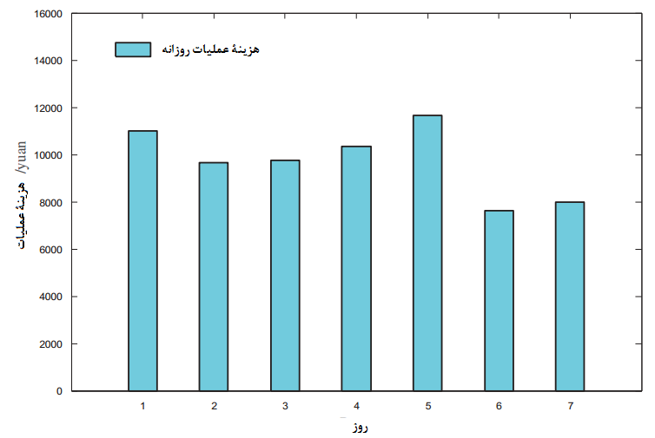

شکل 12- هزینۀ عملیات هفتگی در مورد 1.

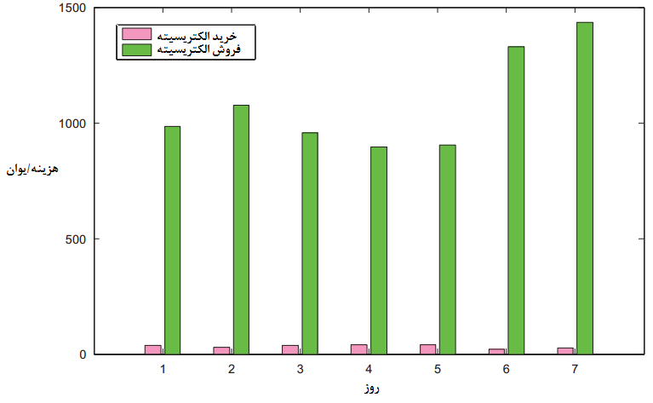

شکل 13- خرید و فروش هفتگی خط اتصال.

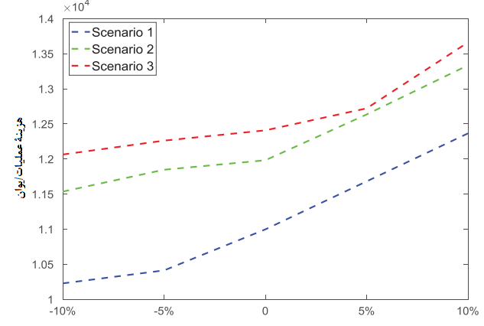

شکل 14- تاثیر قیمت­های الکتریسیته بر هزینه­های عملیات سیستم در سه سناریو.

هزینۀ خط اتصال شامل هزینۀ خریداری الکتریسیته و هزینۀ فروش الکتریسیته است. این قیمت یک عامل کلیدی برای بهینه سازی است. هزینۀ خرید الکتریسیته و فروش الکتریسیته در استراتژی 3 بر اساس الگوریتم MFO طبق شکل 13 هستند.

هزینۀ هفتگی میانگین خرید الکتریسیته بر اساس الگوریتم MFO برابر Y 33.34 است. میانگین درآمد فروش الکتریسیتۀ هفتگی برابر Y 1083.03 بر اساس الگوریتم MFO است. بنابراین، می­توان نتیجه گرفت که هزینۀ عملیاتی پایین تر الگوریتم MFO به دلیل کاهش خرید الکتریسیته است، و الگوریتم MFO تقریبا نیازی به خرید الکتریسیته از شبکه نداشته و به شرایط استقلال سیستم می­رسد.

**تحلیل حساسیت قیمت­های انرژی**

برای تجزیه و تحلیل بیشتر تاثیر تغییرات پارامتری بر سناریوهای پیشنهادی در این مقاله، تحلیل حساسیت نسبت تغییر قیمت انرژی در این بخش انجام می­شود. این بخش به طور مناسبی نسبت تغییر قیمت الکتریسیته را تغییر می­دهد تا تاثیر قیمت انرژی بر هزینۀ عملیاتی را در سناریوهای مختلف بررسی کند. HMS می­تواند خروجی ژنراتور را مطابق با قیمت الکتریسیته تنظیم کند، خرید و فروش الکتریسیته را تنظیم کند، و عملیات اقتصادی سیستم را تحقق بخشد. حساسیت هزینه به قیمت الکتریسیته در شکل 14 نشان داده شده است.

شکل 14 تاثیر قیمت­های الکتریسیته بر هزینه­های عملیاتی سیستم در سه سناریو را نشان می­دهد. وقتی قیمت الکتریسیته تغییر می­کند، هزینه­های عملیاتی سناریوهای 2 و 3 آهسته تر از سناریوی 1 تغییر می­کنند. تغییر قیمت الکتریسیته منجر به تغییر تبادل الکتریسیته بین سیستم و شبکۀ توان می­شود. در حین کاهش مقدار الکتریسیتۀ خریداری شده، سود فروش الکتریسیتۀ سیستم با افزایش اثربخشی عملیاتی CHP در حد امکان در دورۀ با قیمت بالا بیشتر می­شود. این منجر به تغییرات کوچکتر در هزینۀ عملیاتی خواهد شد.

**نتیجه گیری**

در این مقاله، الگوریتم MFO برای بهینه سازی عملیات HMS در سه سناریوی مکمل، با هدف کمینه سازی هزینۀ عملیاتی کلی، ارائه شده و برای مطالعۀ پژوهش توان و تقاضای حرارتی در پروژۀ نمایشی HMS اعمال می­شود. دو واحد تولید مختلف بهینه سازی می­شوند: از توربین گاز و ذخیره و دو نوع RE استفاده می­شود: توان باد و فتوولتاییک. ابتکارات نتیجه گیری­های کار فوق به صورت زیر هستند:

1. برای حل مسئلۀ برنامه ریزی بهینه سازی سیستم، یک سیستم انرژی هیبرید شامل توان باد، فتوولتاییک، توربین گاز، و ذخیرۀ انرژی معرفی شد. برای به دست آوردن هزینۀ عملیاتی مینیمم، یک مدل بهینه سازی عملیات ایجاد شد، و نشان داده شد که مدل پیشنهادی این مقاله نقش راهنمای خاصی در شرایط اقتصادی سیستم انرژی هیبریدی دارد.
2. در مقایسه با سایر الگوریتم­ها، الگوریتم MFO در این مقاله دارای مشخصات سرعت حل سریع و دقت بالا است. این الگوریتم می­تواند به نتایج بهتری برای کاربرد و حل مسئلۀ بهینه سازی عملیات میکروشبکه برسد. جواب بهینه برای هجدهمین بار پس از 100 تکرار به دست می­آید. و سرعت حل سریع تر است، که این سبب تحقق توزیع اقتصادی هر خروجی منبع میکرو خواهد شد.
3. برای تحلیل نتایج، هزینۀ عملیاتی توربین گاز سبب ایجاد نسبت بالاتر در هزینۀ عملیاتی کل سیستم می­شود، و این نقش مهمی در حل مدل بهینه سازی عملیات مکمل مولتی انرژی دارد. نتیجۀ بهینه بر اساس الگوریتم MFO هزینۀ کمتری در خرید الکتریسیته داشته است، که این به دلیل کاهش خرید الکتریسیته و وابستگی بالا بود.

به دلیل محدودیت ابعاد مدل و کاربرد الگوریتم، مدل عملیات مکمل مولتی انرژی پیشنهاد شده در این مقاله هنوز مسائلی مثل کوپلینگ در بین گازهای حرارتی، بار پاسخ تقاضا، و نوسان تامین گاز طبیعی را در نظر نگرفته است. سناریوها و قیدهای فوق در مطالعات بعدی مد نظر قرار خواهند گرفت.

**پارامترها**

PWT: خروجی توان توربین باد، kW

f(v): چگالی احتمال توان باد، -

k: پارامتر شکل در توزیع ویبول، -

c: پارامتر مقیاس در توزیع ویبول، -

vci: سرعت قطع ورود باد توربین باد، m/s

vco: سرعت قطع خروج توربین باد، m/s

vf: سرعت اسمی باد در توربین باد، m/s

P(pv): توان خروجی سیستم PV، kW

fpv: اثربخشی تبدیل انرژی خروجی فتوولتاییک، 0.9

Pr,pv: توان اسمی PV

ap: ضریب دمای توان PV، C-1 0.0047

Tr: دمای مدول اسمی PC،درجۀ سانتیگراد

Tpv: دمای واقعی PV، درجۀ سانتیگراد

Ped, max: قید توان دشارژ ماکزیمم باتری، kW

Pedsoc: قید حالت شارژ مینیمم باتری، kW

Soc: نرخ شارژ باتری، %

$η_{d}$: اثربخشی دشارژ باتری، -

Em: ظرفیت کلی باتری، kW.h

$Δt$: فاصلۀ زمانی شبیه سازی، min5

Pec max: قید توان شارژ ماکزیمم باتری، -

Pecsoc: قید حالت شارژ ماکزیمم باتری، -

$Γ_{R}$: بازدهی موثر کلی باتری، Ah

LR: تعداد چرخه­های باتری، دفعه

DR: عمق دشارژ اسمی، %

CR: ظرفیت جریان دشارژ اسمی، Ah

DA: عمق واقعی دشارژ، %

doct,t: آمپرساعت در جریان دشارژ معادل بر واحد زمان، Ah

CA: ظرفیت واقعی: Ah

Cbat, dep: هزینه­های استهلاک بر واحد شارژ و دشارژ، Y/kWh

Cbat: هزینۀ سرمایه گذاری ذخیرۀ انرژی، Y

alt: شارژ کلی، min

QMT (t): حرارت باقیماندۀ اگزوز در t، kJ

Pe(t): خروجی توربین گاز، kJ

$η_{e}(t)$: اثربخشی ژنراتور در t، kW

$η_{l}$: ضریب اتلاف حرارت، -

VMT: مصرف بر واحد زمان، -

LHVNG: مقدار کالری پایین، Nm3/h

Cgs: هزینه­های عملیاتی سیستم CCHP، -

Qcp: مصرف حرارت کلی، Y

q1: توان کالری خالص گاز طبیعی، kJ

Pgrid: توان تبادل خط اتصال باس، kJ/Nm2

Kf: تعرف، ورودخرید/مازاد، kW

pfuel: قیمت گاز، Y

Vt: مصرف گاز در t، Y/m2

Cbat, dep: هزینه­های استهلاک ذخیرۀ انرژی، Nm3/h

d: تعداد واحدهای تولید توان، Y/kWh

Pl,t: خروجی توان در واحد تولید توان قابل برنامه ریزی، زمان

Ppv,t: خروجی توان فتوولتاییک در t، kW

Pwt,t: خروجی توان باد توزیع شده در t، kW

Pgrid, t: خروجی خط اتصال در t، kW

Pl, t: بار فعال کلی، kW

SOCt: حالت بار، kW

LH: بار حرارتی، %

LC: بار سرد، kW

F: ضریب مقیاس، kW

$δ^{2}$: واریانس انطباقی جمعیت، -

NP: تعداد جمعیت، -

$v_{i}^{G}$: عملگر جهش، -

Rank(G): محدودۀ بردارهای پایه، -

F(i): ضریب مقیاس تغییرات جمعیت، -

Gmax: نسل­های تغییرات ماکزیمم، -

$η$: نسبت ترموالکتریکی اسمی توربین گاز، %

1. Hybrid microgrid system
2. renewable energy: انرژی تجدیدپذیر
3. binary particle swarm optimization algorithm
4. combined heat and power، به­معنای تولید دو انرژی به­صورت همزمان
5. Weibull wind speed
6. cut-in wind speed
7. cut-out wind
8. rated wind speed